平台与商家分账账户：进件、开通、关闭与明细查询｜云上订货系统
先确认平台与原商家主体，再分别核本地资料、通道进件、软件开关、原分账明细与真实资金结果。

1. 区分平台、原商家和其他分账主体
平台账户资料和商家进件资料首先按经营主体区分。平台是当前经营企业，商家是与平台有原合作关系的店铺企业；商家列表里的名称、联系人和原企业关系用于找对对象，不能以两个名称相似就使用同一份通道账户。平台资料没有指定某一商家关系，商家资料则应从那家商家的原记录进入，保留对应关系后再核结算账户。
本篇以商家店铺的快钱自动分账路径为主。联营企业、订单资金主体也可能使用相关进件能力，但它们保存的原业务关系不同，不能拿联营商家结算资料代店铺商家进件，或者将订单资金分账开关当成自动分账全部可用。先确认所查功能、当前企业、商家身份和实际通道，再判断原资料归属。

图1：历史自动分账结算应用名称，非当前通道准入证明

图2：历史订单资金分账应用名称，与店铺商家资料范围分开
历史应用图能区分自动分账结算与订单资金分账两个主题，不能证明今次企业已经开通、某商家已经准入或一笔资金已经到账。软件账户建档、应用使用、通道进件完成、实际分账确认是不同结果。后续每一步都应沿原主体核编号和状态，不能把平台收款账户中的数字认成该商家的银行余额。
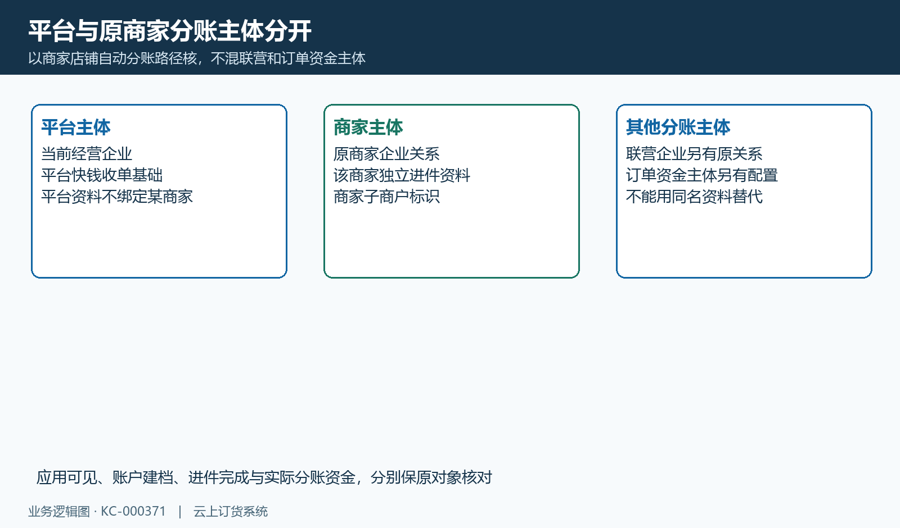
图3：平台、原商家与其他分账主体分别核

2. 先核平台收单基础再进入原商家资料
从自动分账列表核原商家名称、快钱平台子商户标识、开通状态和未确认、已确认金额。没有进件资料的商家行提供“开通商户资料”，已有资料则先“查看商户资料”，避免在找不到原状态时另建同一家企业资料。列表的“新增平台账户资料”与商家行的新增入口分开，前者不带某个商家关系，不能误填为对方店铺。
保存并进件前，后台会查对应平台的快钱账户基础；没有账户或平台快钱账号为空，会提示先让平台申请快钱账号。普通银行账户名称、资金账户创建成功、历史财务通道卡片中的未开通文字，都不能替代这项基础。平台是否已获通道认可及能否继续进件，仍应按实际通道结果核，不能在软件内随便填一个账号来消除提示。
“平台账户设置”应以当前部署实际显示的编辑界面为准。动作名称出现，不保证账号、商户号和终端号都能在该页修改。按当前部署可见入口和岗位权限办理，记录实际反馈与原账户来源；不要把另一通道的设置弹窗或历史费率图冒充该平台已经配置完成的证明。
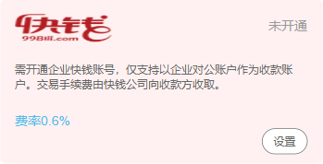
图4：历史快钱收单概况，未开通及费率文字非今日结果
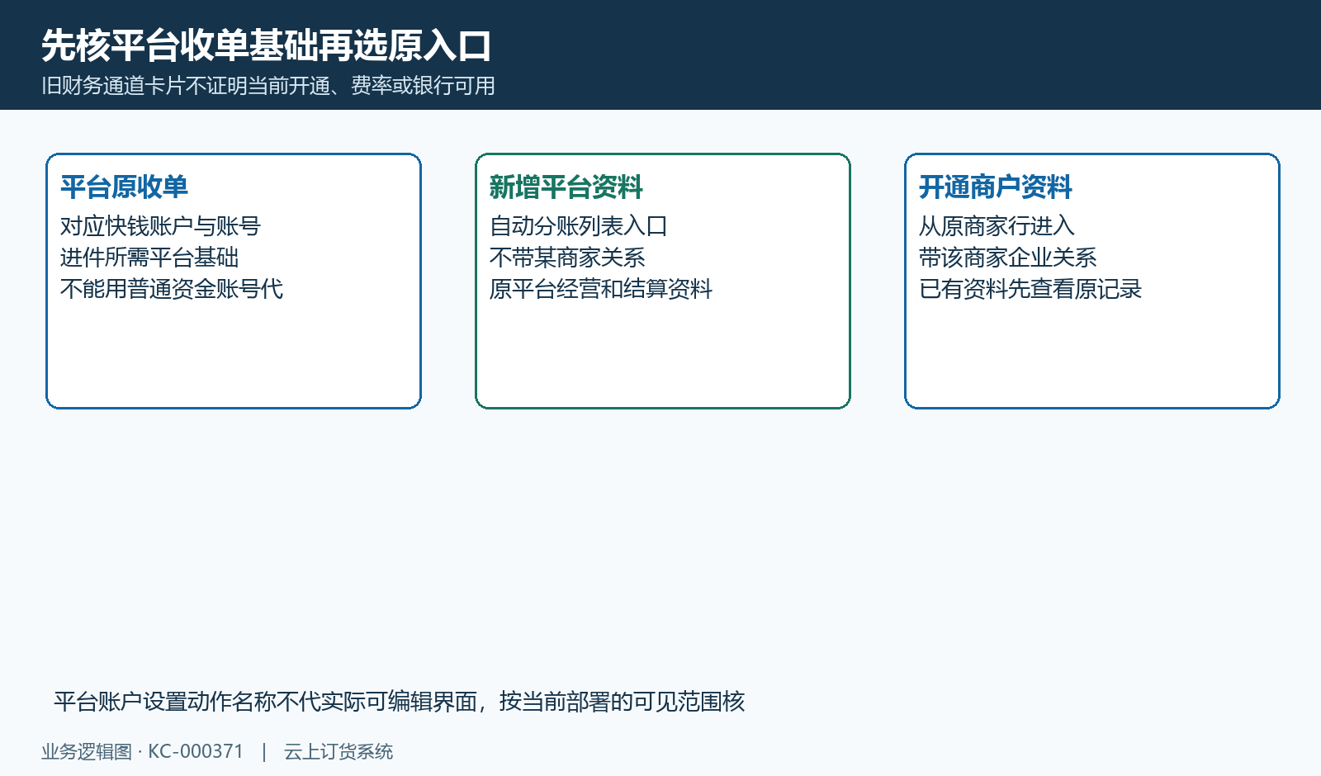
图5：平台收单基础与平台、商家进件入口分开

3. 按原主体准备证照、账户和经营场所资料
进件资料分为商家主体、营业执照、经营者、结算账户和经营场所几组。商户简称便于识别，商户名称、信用代码、主体类型与原证照对应；真实邮箱用于该经营主体。执照起止时间、是否长期有效和经营范围按原资料核，不把软件保存的名称当成通道已经完成资质认证。
经营者资料包括姓名、身份证号码、有效期及正反面材料；结算账户包括开户名称、银行账号、账户类型、银行和支行，以及开户地址和凭证。录入前确认这些材料属于同一个原主体，不能用平台证照搭配另一商家的结算账户。商家普通档案里的开户行、银行账号或结算周期，只是业务资料，不能替代这份通道进件及其实际审核结果。
经营场所继续核名称、行政区划、地址、门头、内景和租赁或产权证明。上传控件逐项最多一份，页面大小上限一兆，实际允许图片和PDF；不要仅看提示文字里出现表格就认定可传电子表格。表单字段存在不等于全部必填、证件格式或真实认证已经通过，缺项及材料质量仍要按原通道返回说明处理，并保资料版本和原主体关联。
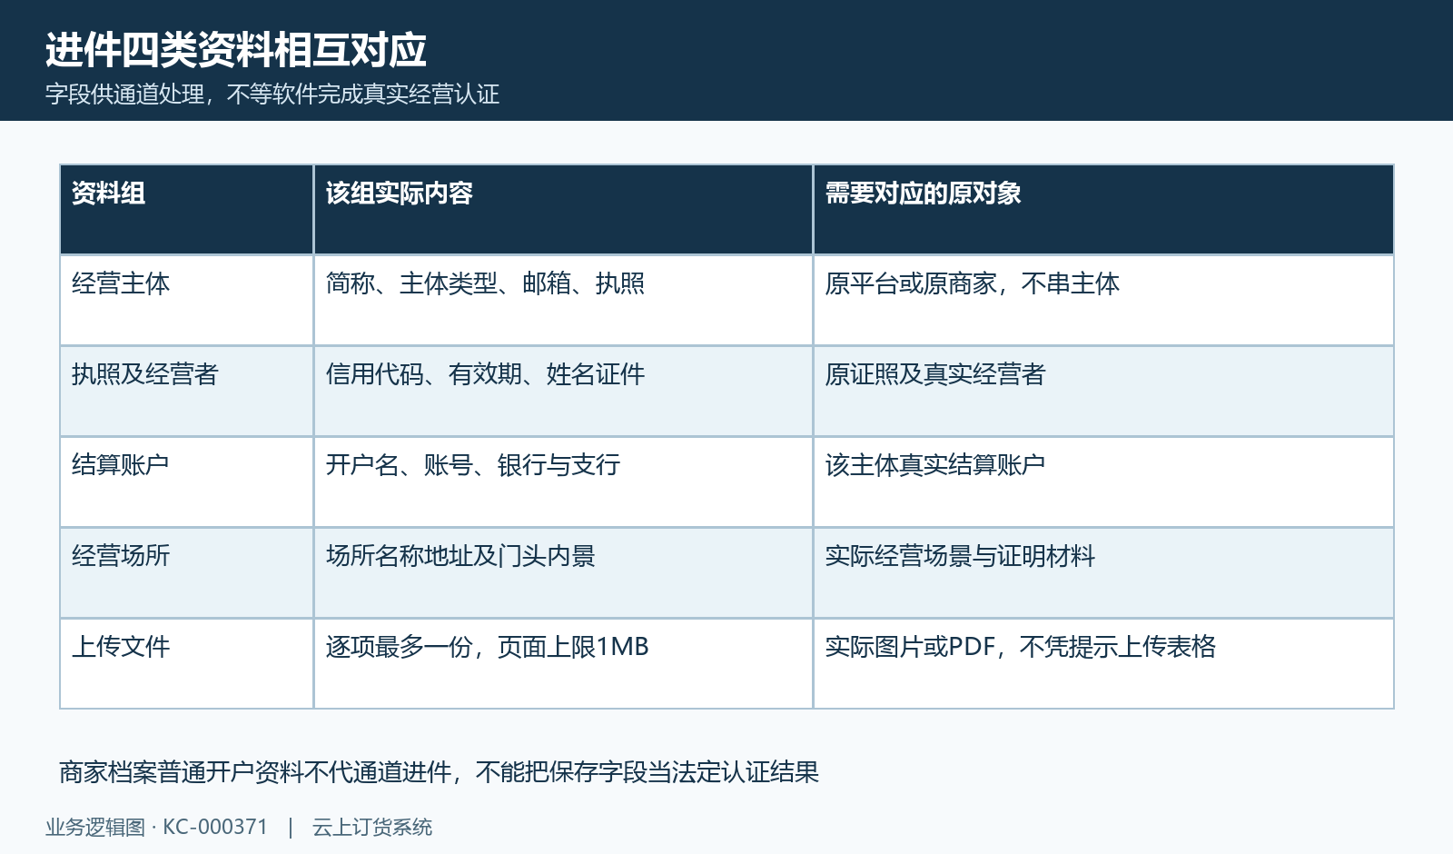
图6：主体证照、结算账户与场所材料相互对应

4. 分开保存资料、提交进件和原受理结果
页面“保存”和“保存并进件”应按两种动作理解。保存先登记本地资料，成功后可回看原字段和编号；保存并进件则走通道新商户受理路径，并检查平台快钱账户基础。仅收到“信息保存成功”不能宣布已经提交通道，更不能直接写成进件通过或可以拿所有订单分账。
提交后核原快钱业务单号、进件状态和反馈，保留原商家关系。原记录已经存在时先查看，不能因为页面暂时无反馈就再次新增另一个主体。受理路径会保存业务引用关系，但它不提供全部重复提交及外部成功结果的一致性承诺；超时或网络反馈不明时，先沿原资料和原通道业务单号查当前结果，再确定后续处理。
本地可能同时建立该商家的快钱资金账户，这也只是软件中的资金资料，不能代通道开户证明。更改已提交资料时，基础信息与结算账户属于不同的通道变更范围，不能因本地字段已变就认定银行账户已经切换。当前页面对已完成资料的保存按钮有状态限制，应按实际入口核可改范围，而不是利用旧编辑页面绕过进件状态重新覆盖原资料。
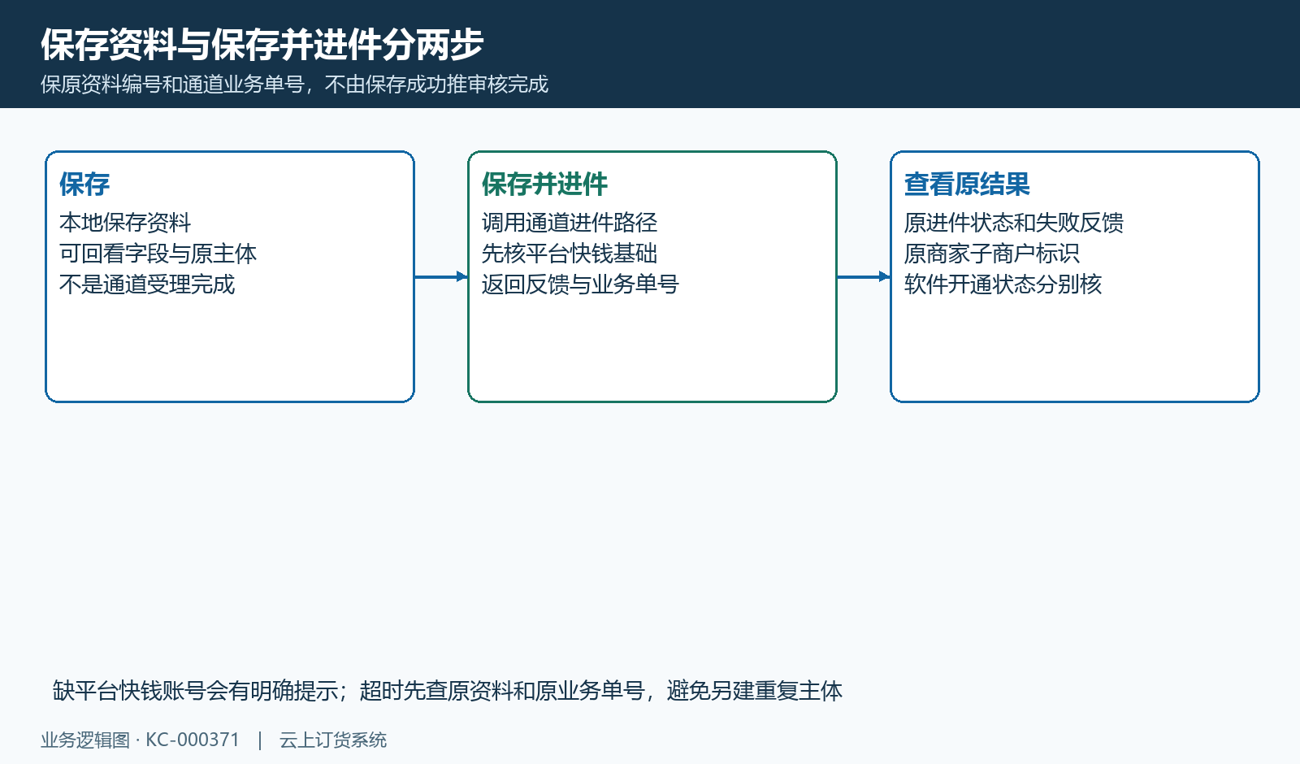
图7：资料保存、通道提交与原受理结果分开

5. 核进件状态、商家标识和软件开通
进件状态可见草稿、审批中、已开通待复核、合同待签约、审批拒绝与已完成。名称里的“已开通”仍可能需要复核，待签约不代表合同已经办完；审批拒绝应保原反馈和需更正材料，不能因资料再次保存就改写为已完成。状态为空、查询返回空说明或未取得新反馈时，同样不能默认成功。
查看进件状态会按原业务单号向通道查询适用的待处理记录，并把当前返回的状态写回。已完成时，平台账户、店铺商家、联营企业或订单资金主体各更新对应标识和关系，不能只查平台记录就认为每家商家均已经开通。批量状态处理与逐笔查询也应回原记录验结果，不承诺界面刷新后所有主体同时完成。
原商家行还要核快钱子商户标识及软件开通状态。列表只有已有原进件且状态已完成时才显示对应开通或关闭动作，进件状态和软件开关仍是两个对象。开启成功后刷新原行，核该商家而非邻近行是否变化；即使两项都符合，也不能推定任意订单的结算、退款、分账确认和银行真实打款全部完成。
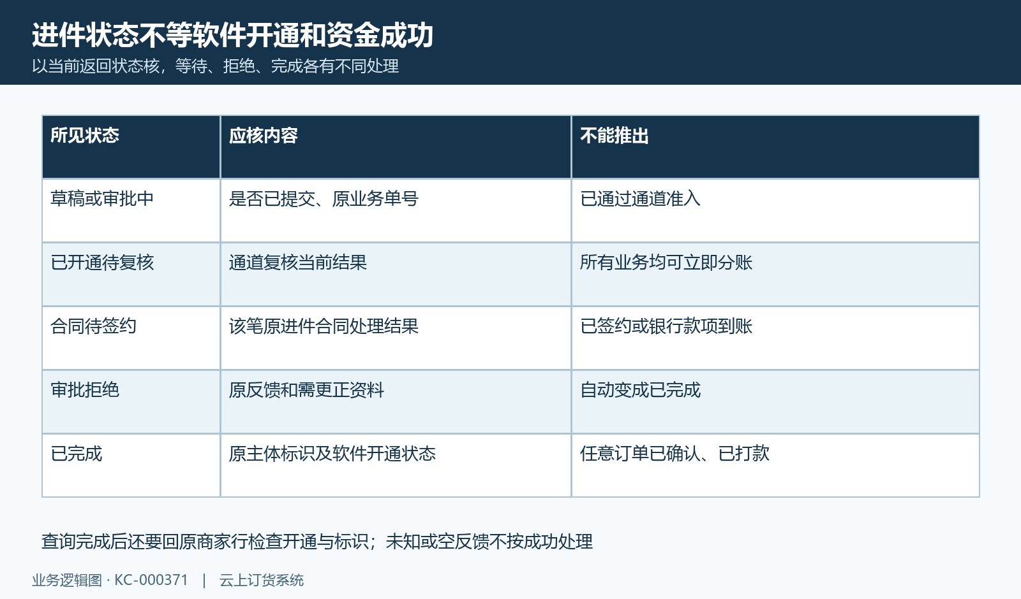
图8：进件状态、软件开通和真实资金结果分开

6. 关闭前核未结业务，关闭后保原资金结果
关闭前从原商家查未确认金额、异常分账、关联退货和未结算业务，明确后续由哪份原订单、结算单和通道交易承接。页面关闭的是商家快钱分账软件开关，不等通道注销账户，更不代表自动退回在途资金。不能只因列表标为关闭就删除原进件、结算资料或把历史未确认金额手工改成零。
操作反馈成功后，应刷新原商家行确认开通状态；原记录有新修改时，如果提供的修改时间与当前记录不一致，会提示数据已被修改需刷新。先重读原行再核本次需要的动作，不把所有失败都解释成通道关闭成功，也不继续用旧值反复开关。软件开关关闭不表示待分账金额已经归零或通道已经销户，未结业务仍须先核清并明确后续责任，不能依赖系统一定阻止关闭。
例如原商家还有四十元待确认，即使软件开关关闭，也不能宣布这四十元已被取消、已退款或已进入平台账户。保原分账明细和金额，核实际通道处理及对应结算关系；后续重新开通也不能保证旧异常自动消失。账户关闭、原业务冲销和银行资金退回分别要有实际结果，不能以换默认账号代替逐笔处理。
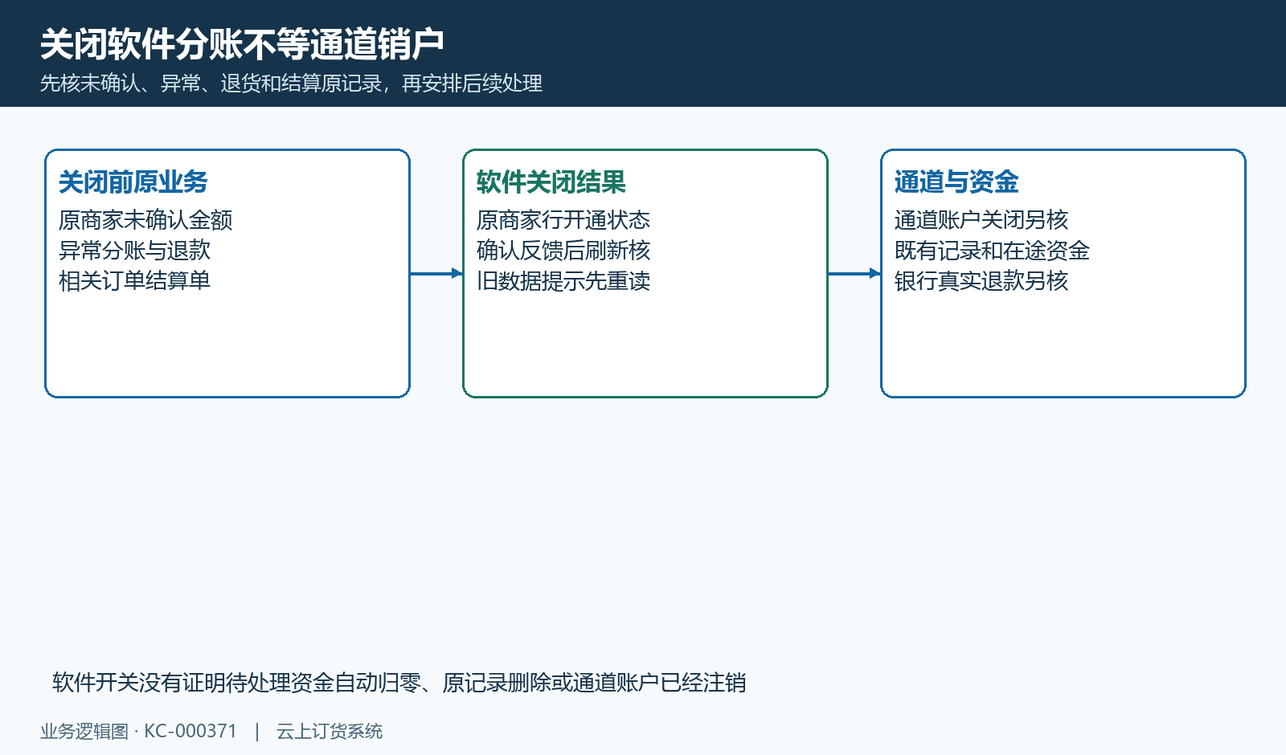
图9：关闭软件开关前后沿原业务与通道资金核

7. 按原商家和记录期间查询分账明细
从原商家进入“分账明细”保该商家范围，查看订单号、名称、分账总额、已确认已打款金额、待确认未打款金额、订单金额、退款金额、扣点、结算金额、失败原因及结算单号。名称列还需结合原商家与订单确认对象，不把它直接当所有客户身份。单号关键字、分账状态与期间条件配合使用，先保范围再比较合计。
页面日期标签是“分账确认时间”，但查询按分账记录创建期间筛选，不能直接当银行到账期间，也不能据某天筛选结果判断所有那天完成的分账。初始日期默认今天，历史原记录看不到时先核期间轴和状态，再核原单；新查询失败留下的旧合计不构成这次范围内的结果。
示意同范围六十元已确认、四十元待确认，合计一百元并不意味着一百元已进商家银行。待确认、已确认和异常各按原状态统计，原订单金额与退款、扣点及结算金额也有各自来源。明细可按是否有退款走不同通道查询，保原反馈再对应原单；明细入口没有可确认的一键文件导出流程，不承诺取得全部通道对账文件或凭页面已打款字样完成银行平账。
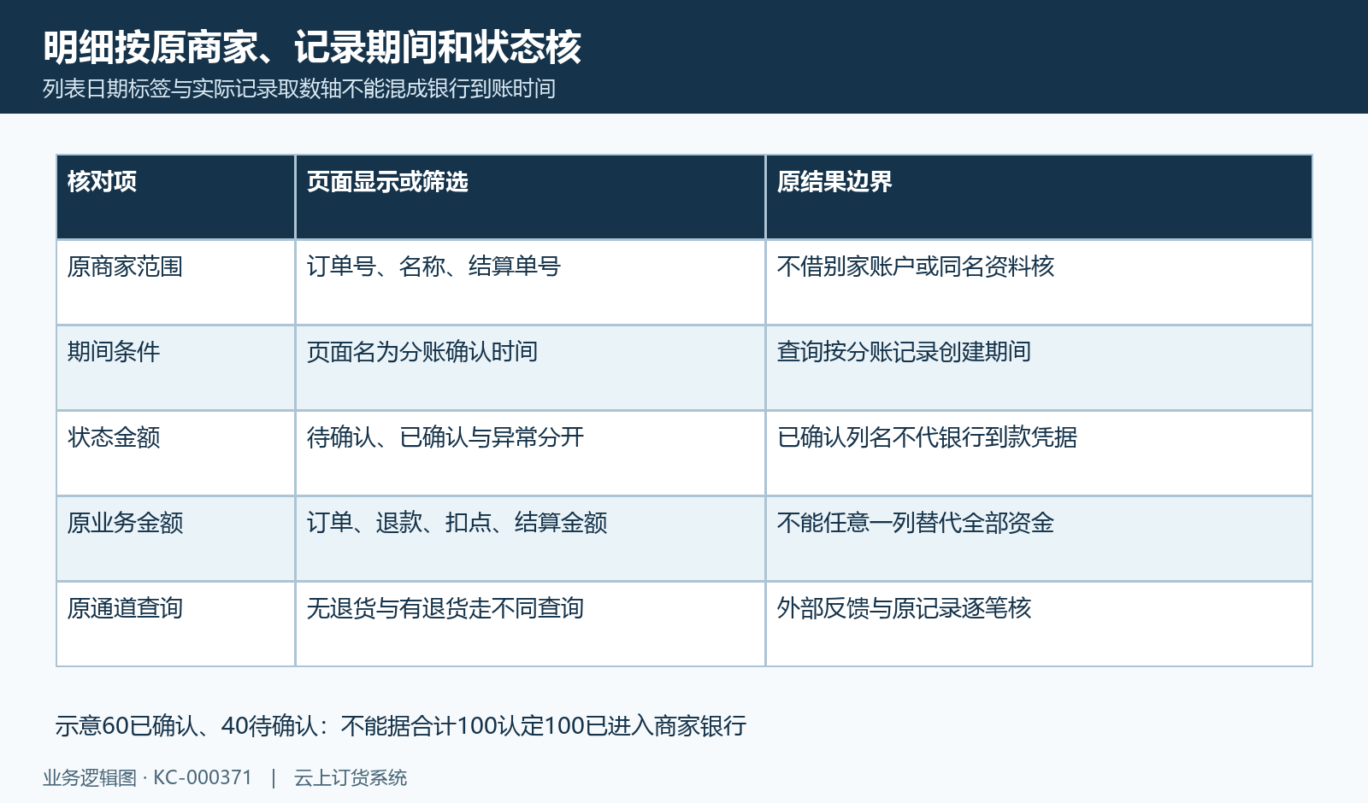
图10：原商家明细的记录期间、金额状态和原单关系

8. 失败或差额存在时回原资料和原交易核对
失败先辨明发生在哪一层：本地资料保存、平台快钱基础检查、通道进件、状态查询、软件开关还是订单分账明细。缺平台快钱账号有明确提示，进件拒绝应核原业务单号及反馈，原资料不存在或已修改应回原记录刷新。资料页可打开与当前岗位允许提交、当前商户被通道认可、资金可以结算是不同证据，不能用一个成功页面代替全部结果。
差额沿同一原商家关联原订单、退货、结算单与分账记录，保存记录期间、金额和明确状态，再核原通道及真实银行账户。查看明细不是再次确认分账，查询按钮有结果也不代表所有下游自动正确；不要为消除异常反复确认、删除资料重建或借另一商家账户补记。实际发生金额、通道成功与银行入账分别留原依据。
核对说明应写清哪个原主体已保存、哪份进件已完成、软件开通是否已刷新确认、哪笔分账仍待确认或异常，以及银行结果是否真正取得。历史画面只用于识别当时字段和业务对象；当前部署入口、完整岗位授权、同数据通道准入和银行结果仍须实际核。未知节点保留待核，不能把旧应用介绍、旧通道状态或软件配置成功写成今日资金闭环已经完成。
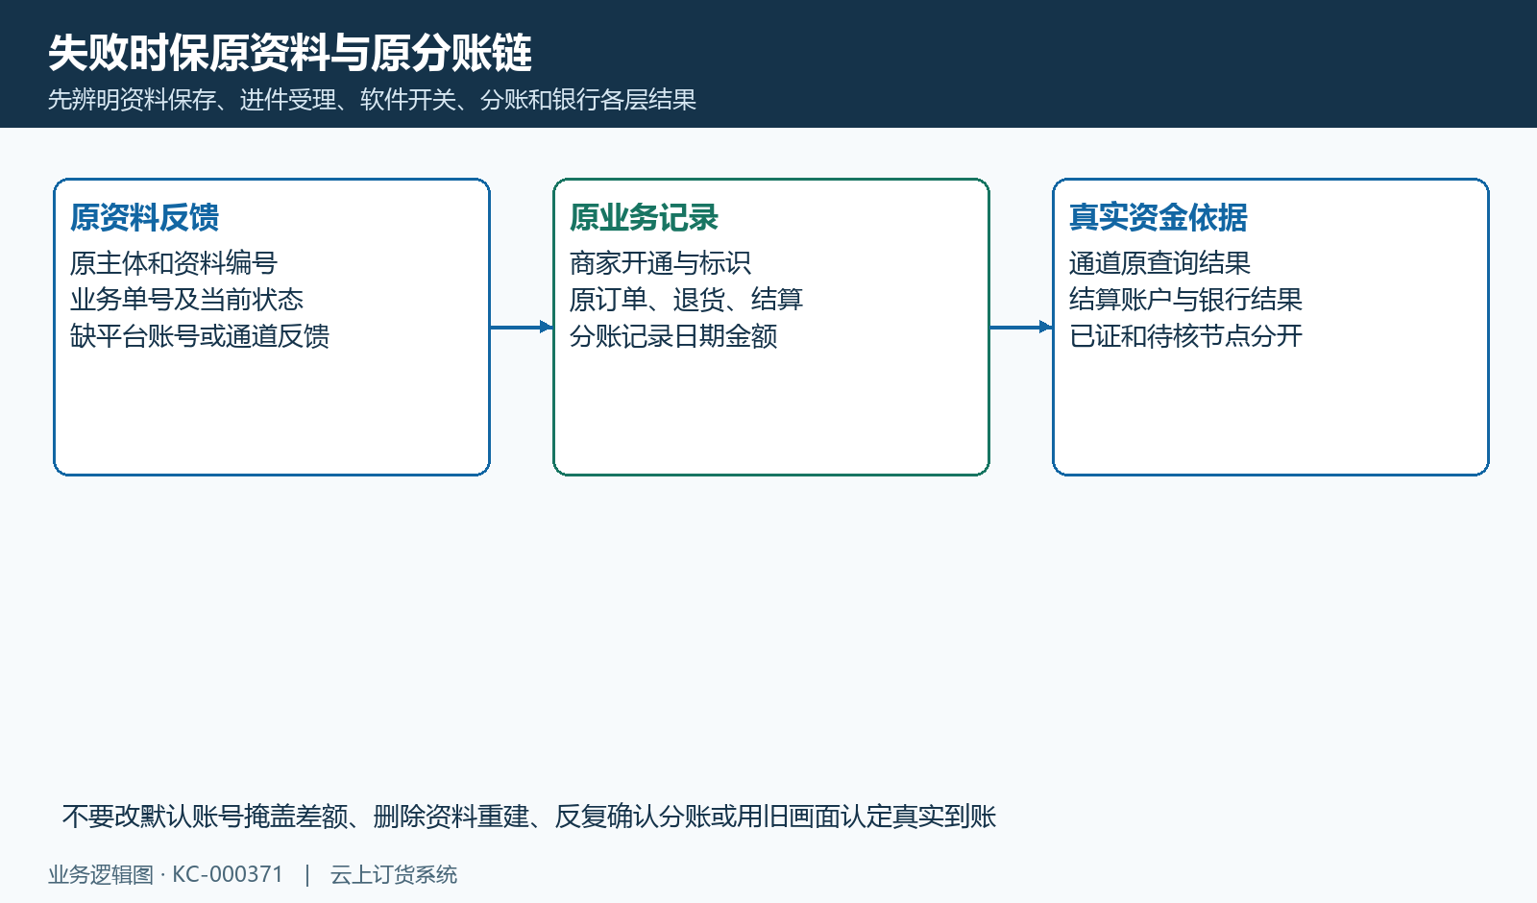
图11：失败反馈沿原资料、分账记录和银行结果逐层核

下一步学习
- 自动分账结算指南：商家规则、分账账户、确认与结算核对｜云上订货系统
- 商家自动分账明细：结算、扣点、退款与分账确认｜云上订货系统
- 店铺商家结算：审核、扣点、分账和实际打款｜云上订货系统

